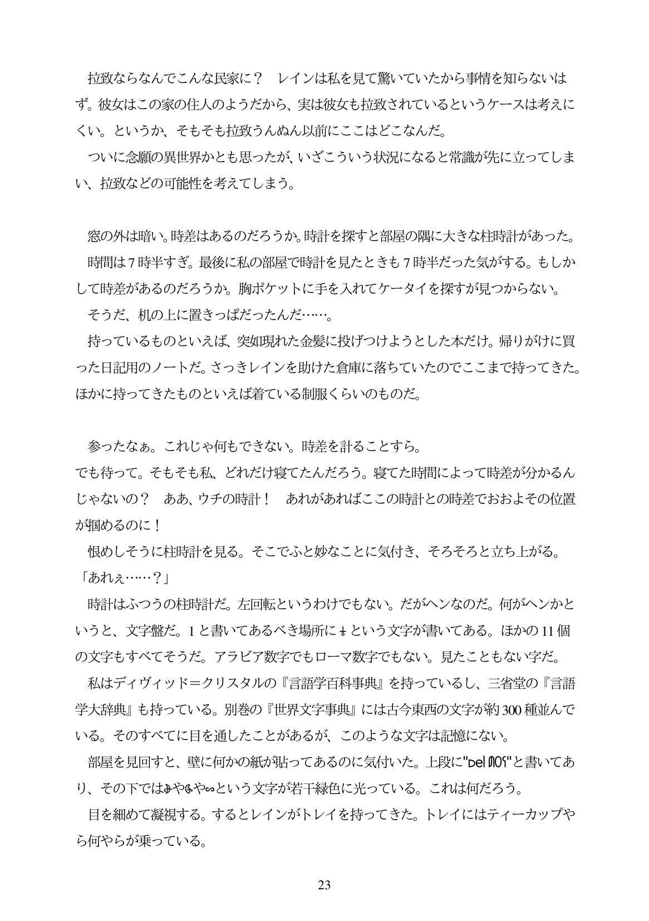

拉致ならなんでこんな民家に? レインは私を見て驚いていたから事情を知らないは ず。彼女はこの家の住人のようだから、実は彼女も拉致されているというケースは考えに くい。というか、そもそも拉致うんぬん以前にここはどこなんだ。

ついに念願の異世界かとも思ったが、いざこういう状況になると常識が先に立ってしま い、拉致などの可能性を考えてしまう。

窓の外は暗い。時差はあるのだろうか。時計を探すと部屋の隅に大きな柱時計があつた。 時間は7時半すぎ。最後に私の部屋で時計を見たときも7時半だった気がする。もしか して時差があるのだろうか。胸ポケットに手を入れてケータイを探すが見つからない。 そうだ、机の上に置きっばだったんだ...。 持っているものといえば、突如現れた金髪に投げつけようとした本だけ。帰りがけに買 った日記用のノートだ。さっきレインを助けた倉庫に落ちていたのでここまで持ってきた。 ほかに持ってきたものといえば着ている制服くらいのものだ。

Y

参ったなあ。これじや何もできない。時差を計ることすら。 でも待って。そもそも私、どれだけ寝てたんだろう。寝てた時間によって時差が分かるん じゃないの? ああ、ウチの時計! あれがあればここの時計との時差でおおよその位置

が掴めるのに! 恨めしそうに柱時計を見る。そこでふと妙なことに気付き、そろそろと立ち上がる。 「あれえ...?」

時計はふつうの柱時計だ。左回転というわけでもない。だがヘンなのだ。何がヘンかと いうと、文字盤だ。1と書いてあるベき場所に基という文字が書いてある。ほかの11個 の文字もすべてそうだ。アラビア数字でもローマ数字でもない。見たこともない字だ。

私はディヴィッド=クリスタルの『言語学百科事典』を持っているし、三省堂の『言語 学大辞典』も持っている。別巻の『世界文字事典』には古今東西の文字が約300種並んで いる。そのすべてに目を通したことがあるが、このような文字は記憶にない。

部屋を見回すと、壁に何かの紙が貼ってあるのに気付いた。上段に"Del卿0"と書いてあ り、その下ではみやGや。という文字が若干緑色に光っている。これは何だろう。

目を細めて凝視する。するとレインがトレイを持ってきた。トレイにはティーカップや ら何やらが乗っている。

23